vr | VR | vr
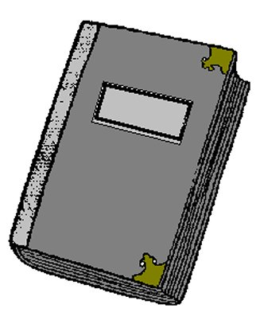

un livre
²un livre

